

**Relatório do Trabalho Prático**

Desenvolvimento de Interfaces Aplicacionais

**Docente:** Marisa Filipa Cardoso Pinheiro

**Grupo Dois:**

14829 José Gomes

15708 Pedro Carvalho

15709 José Carreira

Ano letivo 2023/2024

Mestrado em Engenharia Informática

Barcelos, novembro 2023

Índice

Índice 2

1. Introdução 4

2. Tema escolhido 5

2.1. Problema Identificado 5

2.2. Análise do problema 6

3. Logótipo 7

3.1. Versões Iniciais 7

3.2. Conceitos e variações 11

3.3. Algumas Ferramentas utilizadas 11

3.4. O nome 12

3.5. O logótipo 12

3.6. Logótipo final 13

3.7. Versões monocromáticas do logótipo 13

3.8. Versão do logótipo por extenso 14

3.9. Versões excluídas do logótipo extenso 14

3.10. Espaçamento 15

3.11. Paleta de cores 16

3.12. Tipografia 17

3.13. Atividades/Autoavaliação logótipo 18

3.14. Aprendizagem logótipo 19

4. Site Map 20

4.1. Site Map 20

4.2. Usabilidade 23

4.2.1 Intuitivo 23

4.2.2 Eficiência 23

4.2.3 Memorização 23

4.2.4 Erros 23

4.2.5 Satisfação 23

4.3. Atividades/Autoavaliação *Site Map* 23

4.4. Aprendizagem Site Map 24

5. Wireframes 24

5.1. Wireframes diagrama 25

5.2. Atividades/Autoavaliação Wireframes 26

5.3. Aprendizagem Wireframes 26

6. Mockups 27

6.1. Mockups 27

6.2. Atividades/Autoavaliação *mockups* 34

6.3. Aprendizagem mockups 34

7. *Personas*, Cenários e Modelo de Tarefas 35

7.1. Atividades/Autoavaliação *personas*, cenários e modelos de tarefas 38

7.2. Aprendizagem Personas, cenários e modelos de tarefas 38

8. Requisitos e Análise SWOT 39

8.1. Requisitos Funcionais 39

8.2. Requisitos Não Funcionais 42

8.3. Análise SWOT 42

8.4. Atividades/Autoavaliação análise SWOT e requisitos 44

8.5. Aprendizagem análise SWOT e requisitos 45

9. Protótipo 46

9.1. Protótipo “Incha” 46

9.2. Atividades/Autoavaliação Protótipo 46

9.3. Aprendizagem Protótipo 47

# Introdução

Este relatório é apresentado no âmbito do trabalho prático da unidade curricular de Desenvolvimento de Interfaces Aplicacionais, do Mestrado de Engenharia Informática. Esta unidade tem como principal objetivo criar competências para o desenvolvimento e análise das diferentes fases de um protótipo não-funcional de alta-fidelidade de uma *interface* aplicacional. Pretende-se, utilizando as várias metodologias de *UI/UX*, desenvolver as diferentes fases de uma *interface* aplicacional.

# Tema escolhido

O tema do trabalho desta unidade curricular é comum a outras UC’s, o que levou à adoção de alguns cuidados na sua escolha. Teria de ser um tema transversal a todas as UC’s, permitindo demonstrar algumas das matérias lecionadas e que fosse possível implementar.

A primeira opção passou por uma aplicação de guia de turismo local (gastronomia, eventos culturais e desportivos, e guia turístico local), com a designação de “MyTour”. Durante a pesquisa verificou-se que existem algumas limitações no acesso a *API’s* *(Application Programming Interface)* com informação cultural local, e grande parte das câmaras municipais não disponibiliza essa informação em ficheiro para *download*, apenas em consulta direta nos seus *websites*. Esta falta de informação motivou a troca de tema.

A opção final é uma aplicação que permite agilizar a ida a eventos desportivos. Após investigação verificou-se que para este tema existe mais informação disponível, mais *API’s* para consumo e toda esta informação está em constante atualização.

## Problema Identificado

Os adeptos de futebol normalmente gostam de assistir a jogos, sejam eles da equipa que apoiam ou outro qualquer jogo.

O problema identificado foi a complexidade na preparação de uma ida a um evento desportivo. Pela indisponibilidade demonstrada, desconhecimento de possibilidades e falta de tempo que as pessoas têm atualmente, de forma a preparar atempadamente os detalhes associados ao evento:

* Onde estacionar;
* Onde almoçar/jantar;
* Como chegar lá.

Por estes motivos, uma experiência que deveria ser agradável, com momentos de alegria, entusiasmo e diversão, por vezes acaba por ser motivo de stress e desagradável.

## Análise do problema

Pretende-se desenvolver uma aplicação que ajude a resolver este problema, fornecendo informação ao utilizador sobre diferentes jogos, locais de estacionamento, estado da meteorologia, restaurantes/bares, direções até ao estádio, de forma rápida e assertiva.

Um utilizador pode verificar eventos desportivos do seu clube ou outros eventos que existam perto dele, dentro de um determinado período temporal e, para cada evento, obter um plano com informação relevante (direções, meteorologia, tempo de viagem, restaurantes/bares perto do recinto desportivo e locais de estacionamento).

# Logótipo

## Versões Iniciais

Inicialmente, sendo que a aplicação iria estar relacionada com localizações geográficas decidimos incluir no logótipo simbologia que permitisse a um utilizador entender pelo logótipo que tipo de aplicação se tratava.



De seguida baseamo-nos em alguns logótipos disponíveis na internet para termo de comparação. Inicialmente utilizou-se o logótipo “MyTravel” quando ainda estávamos no primeiro tema (“MyTour”).



Quando foi alterado o âmbito do tema foi adotada uma nova metodologia para seleção do logótipo. Optou-se por um logótipo que tivesse as seguintes características:

* Simples de compreensão;
* Fácil de memorização;
* Cores alusivas ao contexto desportivo.

Os primeiros esboços foram feitos sem recurso a ferramentas digitais, durante o qual foi tido em conta a escolha do nome, assim como a forma.

O nome da aplicação foi variando durante os esboços iniciais, alterando entre V*amos!* e *Incha.*

Com os novos desenhos e um nome mais concreto, trabalhou-se o logótipo numa ferramenta vetorial – *Illustrator* – mas surgiram alguns problemas, tais como:

* Demasiado detalhe no logótipo;
* Desproporcionalidade;
* Dificuldade em perceber o âmbito da aplicação através da visualização do logótipo;
* Dificuldade no manuseamento do *Illustrator*.

Nesta fase, os resultados obtidos, tendo em conta os conceitos adquiridos em aula, não correspondiam às expectativas. Sentiu-se a necessidade de voltar novamente aos esboços, desta vez num quadro de uma sala de aula.

No desenvolvimento do tema tivemos dois logótipos como referência:

* Logótipo do *LinkedIn;*
* Logótipo do *OneFootball.*



Depois de várias versões foi possível chegar a um conjunto de logótipos que transmitiam as ideias que pretendíamos.



## Conceitos e variações

Em diferentes ocasiões efetuaram-se testes com a sequência de *Fibonacci* para atingir um logótipo visualmente mais agradável.



## Algumas Ferramentas utilizadas

No *Illustrator*, começamos por utilizar a *Type Tool* para escrever o nome da nossa aplicação. Após vários estudos, escolhemos a fonte *TT Interphases Pro Trl Blc*.

Para o fundo utilizamos a *Rectangle Tool* para fazer um quadrado. Também utilizamos a *Elipse Tool* para fazer o círculo que representa uma bola de futebol.

Utilizamos a *Pen Tool*, a *Curvature Tool* e *a Direct Selection Tool* para dar os retoques finais no nosso logótipo. Também utilizamos estas ferramentas para fazer o fundo verde.

## O nome

O nome da aplicação, “Incha”, foi escolhido pela alusão à palavra “Hincha”, designação pela qual são conhecidos os fervorosos adeptos de futebol da América do Sul. Optou-se pela adaptação e conversão numa palavra da língua portuguesa. Palavra essa, que também é normalmente utilizada entre amigos por “gozo”. Incha pode ser alusivo a pagamento de despesas ou insatisfação devido a um resultado desportivo negativo.

## O logótipo

Foi escolhida a cor verde, como cor principal, pois é a cor dos relvados onde os jogos decorrem, é também a cor da natureza, energia e movimento. O verde está também associado ao sentimento de calma e descanso, que se pretende que a aplicação ajude a proporcionar.

Pensa-se que a complexidade do logótipo acabe por captar a atenção do utilizador, no sentido de o tentar decifrar.

Utilizou-se a letra “i” como referência ao I de “Incha” (primeira vogal do nome), o “n” também como referência à letra correspondente (primeira consoante). A forma como foi ligado o “i” e “n” forma um “h” que também faz parte de “Incha”.

Também a utilização da bola tem o seu propósito: alusão a uma pessoa a dar toques com o joelho numa bola.



## Logótipo final

## Versões monocromáticas do logótipo



## Versão do logótipo por extenso



## Versões excluídas do logótipo extenso



## Espaçamento

O logótipo final sofreu alterações no seu dimensionamento, com o objetivo de se obter uma simetria que o tornasse agradável de ver e, ao mesmo tempo, manter um aspeto profissional.

Optou-se por utilizar duas medidas que permitiram manter uma consistência/coerência visual no logótipo, nomeadamente:

**Y** – É caraterizada pela largura do “I” e determina o espaçamento entre alguns elementos e a dimensão de outros.

**X** – Esta medida é determinada pela distância entre o “I” e o “n” e carateriza o intervalo entre alguns elementos.

## Paleta de cores

 Escala de verdes: Escala monocromática:

#43aa34 #008d36 #7a7a7a #1d1d1b

Optou-se pela não utilização de rebordos pois pretendia-se criar um logótipo simples, que transmitisse harmonia e cuja visualização desperta-se interesse no utilizador.

## Tipografia

Após alguma investigação de fontes disponíveis, chegou-se à conclusão que resultava melhor uma fonte sem serifa. Entre as possíveis, selecionou-se a fonte abaixo mencionada, com o objetivo de transmitir uma mensagem não-verbal, sendo capaz de despertar interesse e curiosidade ao utilizador.

Família de fonte utilizada: **TT Interphases Pro**

Fonte utilizada: “TT Interphases Pro Trl Blc”

Exemplo de utilização da fonte:

ABCDEFGHIJKLMNOPQRSTUVWXYZ

abcdefghijklmnopqrstuvwxyz

0123456789

## Atividades/Autoavaliação logótipo

O desenvolvimento desta fase do trabalho foi efetuado por todos os elementos do grupo, a longo das aulas fomos discutindo possibilidades e desenhando alguns esboços de ideias que iam surgindo. Depois de selecionarmos os esboços que mais se enquadravam com a aplicação, passamos para a utilização do *Illustrator*, que nos permitiu chegar ao resultado apresentado.

Em termos de participação, todos os elementos contribuíram nas várias etapas do desenvolvimento. As ideias foram sempre discutidas em grupo, as possibilidades foram testadas e aprovadas/excluídas por todos.

Face ao trabalho desenvolvido e pela evolução demonstrada ao longo da primeira fase de entrega, o grupo autoavalia-se em 18 valores.

## Aprendizagem logótipo

A realização da primeira fase deste trabalho foi bastante interessante, ajudou a mudarmos a forma como vemos/analisamos um logótipo, a sua composição e o valor fundamental que o logótipo tem na divulgação de uma marca. Desconstruir toda a imagem e procurar perceber a mensagem que pretende passar, causou uma mudança na nossa capacidade de avaliação e sentido crítico.

A utilização do *Illustrator* foi um desafio pois era uma ferramenta com a qual não estávamos familiarizados. Ao longo do desenvolvimento desta fase o conhecimento da aplicação foi aumentando e a evolução do logótipo foi acontecendo de forma gradual. Permitindo obter o resultado apresentado, que está de acordo com a nossa expetativa e com a mensagem que pretendemos passar.

# Site Map

O *Site Map* oferece uma visão sobre a sua hierarquia e ligações entre diferentes funcionalidades e páginas. A ferramenta utilizada para o esboço original do *Site Map* foi o *Draw.io*, em seguida foi utilizado o *Illustrator* para criar o diagrama final. De salientar que a fonte utilizada na construção do *Site Map* é a mesma do logótipo.

## Uma imagem com texto, captura de ecrã, diagrama, Esquema Descrição gerada automaticamenteSite Map

Com este *Site Map* é possível demonstrar o funcionamento do sistema, assim como as funcionalidades que a aplicação irá disponibilizar:

* 1. *Splash-screen*, ecrã inicial que só é apresentado no arranque da aplicação, contendo apenas o logo da aplicação com uma pequena animação.
  2. *Login/Registo*, ecrã de entrada na aplicação que permite aceder à aplicação através de email e password.  
     Permite também consultar a informação sobre a aplicação na ligação “Sobre Nós”.
  3. *Home Page,* ecrã principal da aplicação onde será disponibilizada informação sobre jogos. Esta informação pode ser filtrada por:  
      - Jogos a decorrer numa localização próxima;   
      - Jogos que vão acontecer nas próximas horas;  
      - Jogos marcados como favoritos.

O acesso às definições do utilizador é feito a partir desta página.

* 1. *Sobre Nós*, disponibiliza informação geral sobre a aplicação.
     1. *Definições utilizador*, ecrã onde as opções disponibilizadas variam conforme o perfil de utilizador. Somente o administrador tem acesso à opção de “CockPit Admin”. Os utilizadores têm acesso às opções de *Logout* e a possibilidade de alterar as definições do seu perfil (*password*, raio de pesquisa, entre outros).
     2. *Ver jogos perto de mim*, disponibiliza jogos que vão acontecer num raio de quilómetros predefinido pelo utilizador no menu de definições utilizador.
     3. *Pesquisa de jogos por determinada equipa,* disponibiliza jogos resultantes de uma pesquisa pelo nome da equipa.
     4. *Próximos jogos por intervalo de tempo*, disponibiliza jogos que vão acontecer num espaço temporal definido por um filtro.
     5. *Verificar favoritos,* serve como acesso rápido a jogos anteriormente marcados como favoritos.
        1. *LogOut*, permite terminar sessão na aplicação.
        2. *Alterar definições de utilizador*, página com as definições do utilizador onde é possível configurar alertas, alterar *password*, configurar distancia para jogos próximos.
        3. “*CockPit Admin*”, página dedicada á administração da aplicação que permite gerir utilizadores.

*(1.1.2.1)* Selecionar *jogo*, após aplicação dos filtros nesta página é possível selecionar o jogo pretendido.

*(1.1.2.1.1)* *Detalhes jogo*, mostra os detalhes do jogo selecionado por pesquisa ou por seleção direta.

*(1.1.2.1.1.1) Detalhes estacionamento*, mostra **opções** de estacionamento nas proximidades da localização do jogo selecionado.

*(1.1.2.1.1.2)* *Detalhes de refeições*, mostra opções de restaurantes/bares nas proximidades da localização do jogo selecionado.

*(1.1.2.1.1.3)* *Detalhes de direções*, permite obter direção do *Google-Maps* para chegar à localização do jogo.

O grupo optou por uma abordagem simples e direta, com o propósito de tornar a navegação na aplicação descomplicada, eficaz e intuitiva para o utilizador.

## Usabilidade

### Intuitivo

O *Site Map* foi desenvolvido com a intenção de ser aprendido de maneira rápida e simples. Cada elemento foi organizado para facilitar a compreensão, permitindo que o utilizador se familiarize com a estrutura da aplicação.

### Eficiência

O sistema deverá ter um desempenho adequado, permitindo consultas e respostas com tempos baixos, considerando um volume elevado de utilizadores que possam estar a utilizar a aplicação em simultâneo.

### 4.2.3 Memorização

O *layout* intuitivo definido para os menus da aplicação permite ao utilizador memorizar e decorar facilmente as funcionalidades da aplicação.

### 4.2.4 Erros

A aplicação deve correr de forma estável e proporcionar uma experiência agradável ao utilizador, dessa forma durante o processo de desenvolvimento o grupo terá especial atenção ao tratamento de erros e comportamentos inesperados de forma a **não** transmitir a sensação de instabilidade de sistema ao utilizador.

### Satisfação

A aplicação será desenvolvida de acordo com práticas de *design* e *layout* corretas, de forma a apresentar um aspeto limpo e profissional.

## Atividades/Autoavaliação Site Map

O desenvolvimento desta fase do trabalho foi efetuado por todos os elementos do grupo, ao longo das aulas fomos discutindo possibilidades de funcionamento da aplicação, conforme fomos percebendo as matérias lecionadas. O resultado está de acordo com as expetativas todos os membros, as possibilidades foram testadas e aprovadas/excluídas por todos.

Face ao trabalho desenvolvido e conceitos adquiridos, o grupo autoavalia-se em 17 valores.

## Aprendizagem Site Map

A realização desta fase do trabalho foi exigente do ponto de vista de integrar todas as matérias aprendidas, pois percebemos o quão importante é a definição do *Site Map* para uma posterior modelação assim como a usabilidade pode interferir na forma como pensamos ou estruturamos as funções a implementar.

# Wireframes

Os *wireframes* são umarepresentação visual simples que demonstra como os elementos de uma interface de utilizador estão dispostos, sem incluir detalhes gráficos. É utilizado para definir a arquitetura da informação e o fluxo de interação, permitindo planear a estrutura e o layout antes de avançar para detalhes visuais e funcionais mais específicos. Foram desenvolvidos em tons de cinza, seguindo as diretrizes de “Alan Cooper”.

No processo de elaboração dos *wireframes* foram tidos em atenção as seguintes características:

* Navegação
* Conteúdo por página
* Imagens necessárias ou conteúdo multimédia
* Formulários e elementos

A ferramenta escolhida para o desenvolvimento dos *wireframes* foi o *Figma*, que é um editor gráfico vetorial de prototipagem. Funciona em ambiente *web* ou aplicação *Windows*. Uma das vantagens desta ferramenta no desenvolvimento para aplicações moveis é a pré definição do ecrã a utilizar e a possibilidade de trabalhar os *wireframes* ao mesmo tempo que os mesmos são apresentados num dispositivo através da aplicação para dispositivos moveis.

## Wireframes diagrama

*Link* de acesso, partilhado:

[https://www.figma.com/file/cmqV5lQvwo4ROlY3wLwfpG/Untitled?type=*design*&node-id=0%3A1&mode=*design*&t=UTk52WjEcMqEnmzH-1](https://www.figma.com/file/cmqV5lQvwo4ROlY3wLwfpG/Untitled?type=design&node-id=0%3A1&mode=design&t=UTk52WjEcMqEnmzH-1)

## Atividades/Autoavaliação Wireframes

Para além dos conceitos adquiridos nas aulas, a ferramenta *Figma* mostrou-se uma mais-valia importante durante o desenvolvimento dos *Wireframes.* O *material design* disponibilizado pelas comunidades também foi benéfico ao grupo pois permitiu agilizar a criação de W*ireframes* e testar diferentes estilos visuais na nossa aplicação*.*

O resultado está de acordo com as expetativas todos os membros, as possibilidades foram testadas e aprovadas/excluídas por todos.

Face ao trabalho desenvolvido e conceitos adquiridos, o grupo autoavalia-se em 17 valores.

## Aprendizagem Wireframes

Os W*ireframes* são excelentes para a criação de sites ou aplicações moveis. Funcionam como guias mestre e não são obrigatoriamente o resultado final, no entanto pretende-se que não existam grandes diferenças entre os W*ireframes* e a aplicação final. A sua utilização permite reduzir erros de desenvolvimento e tornar mais rápido e intuitivo o acesso aos conteúdos das aplicações.

# Mockups

## Mockups

Os *mockups* são modelos visuais que representam como um site ou aplicação, vai funcionar e qual será o aspeto, incluindo detalhes gráficos e funcionais, usados para demonstrar o design proposto.

Foram desenvolvidos um conjunto de *mockups* de forma a definir de uma forma visual a aparência da aplicação a criar. Estes *mockups* utilizaram a estrutura de *wireframes* definida na entrega anterior como ponto de partida, e, após serem identificados diversos pontos de melhoria optou-se por criar *mockups* que fossem:

* De fácil compreensão;
* Intuitivos;
* Visualmente apelativos.

Em baixo podemos ver os *mockups* desenvolvidos. 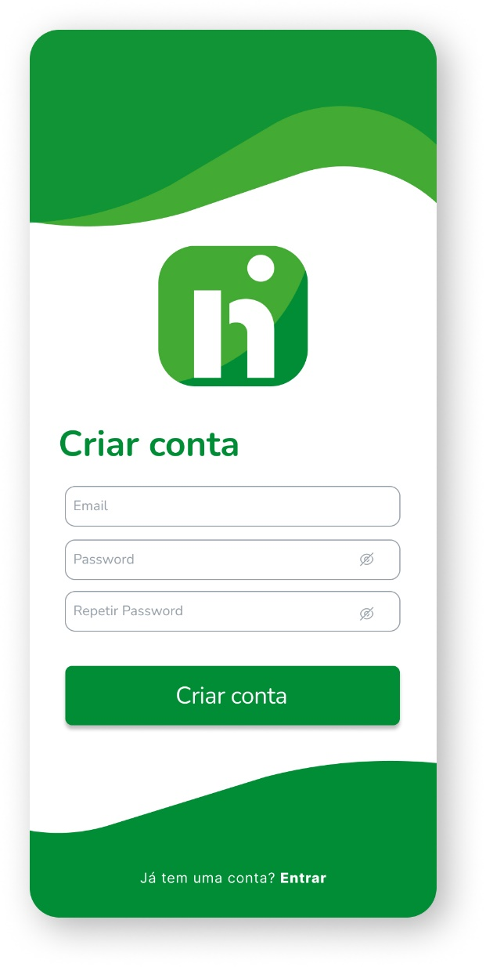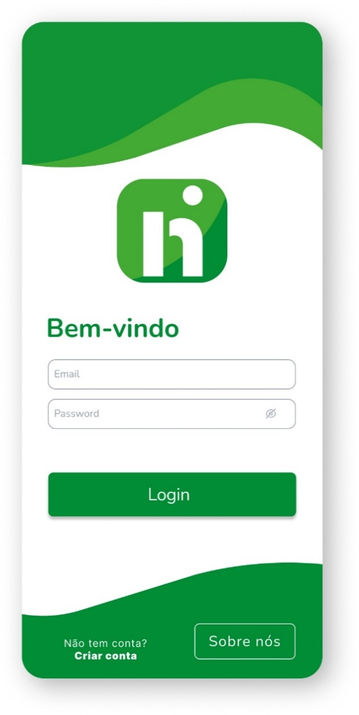

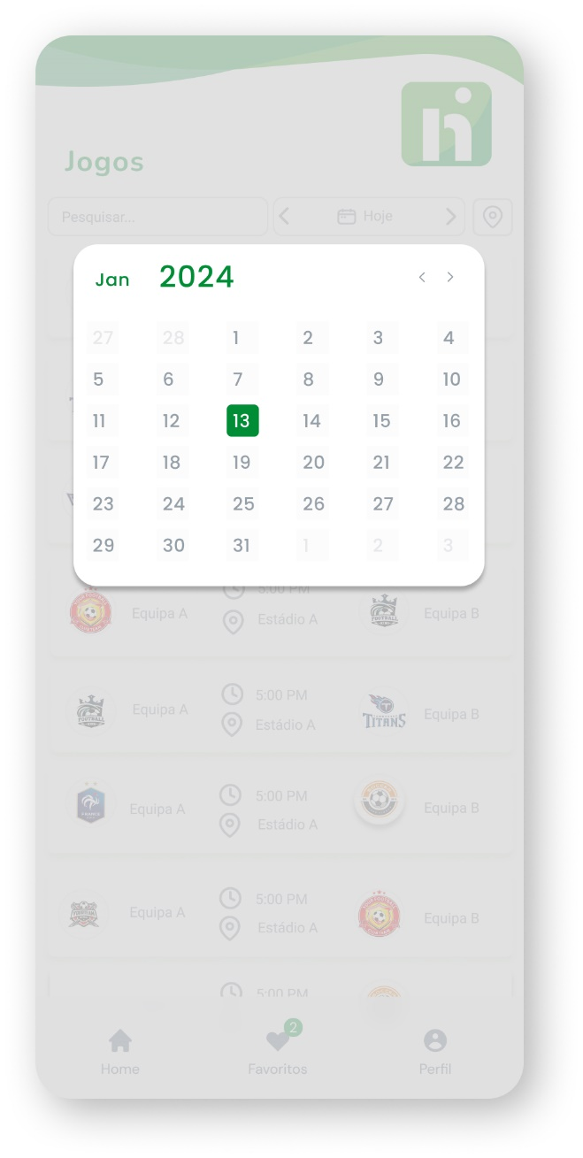

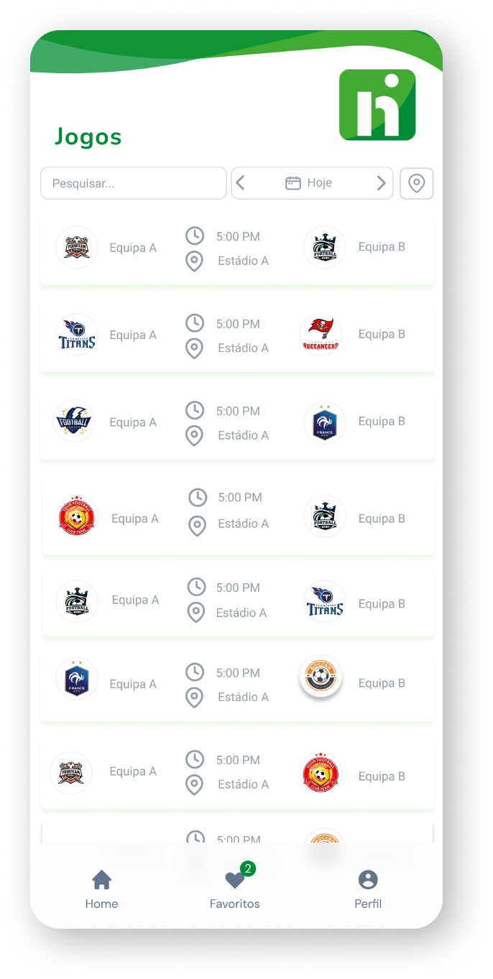

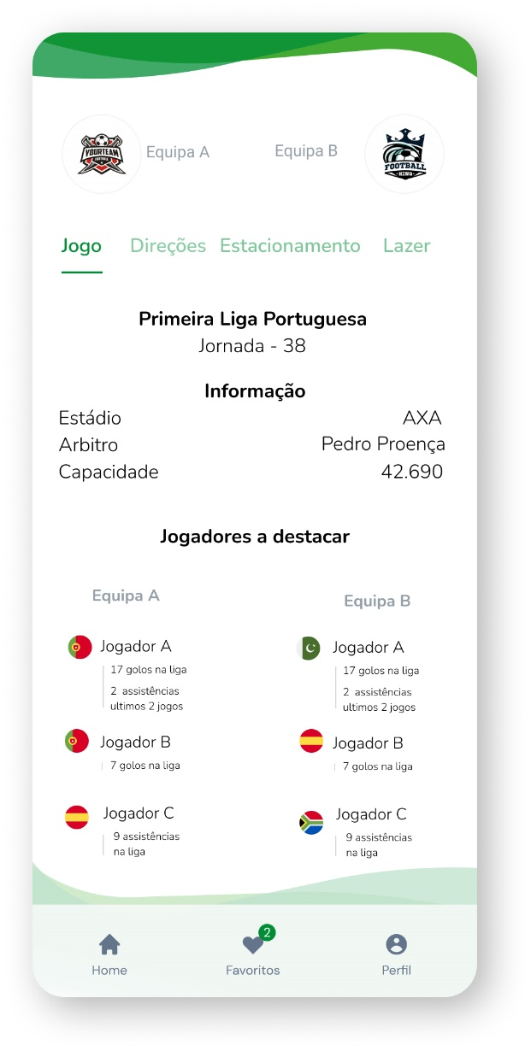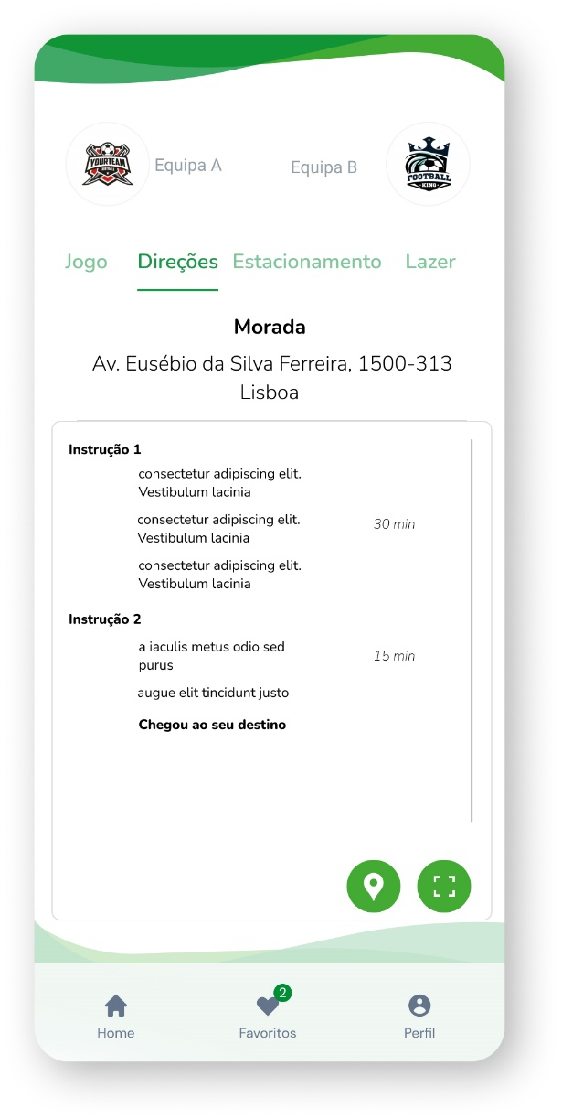

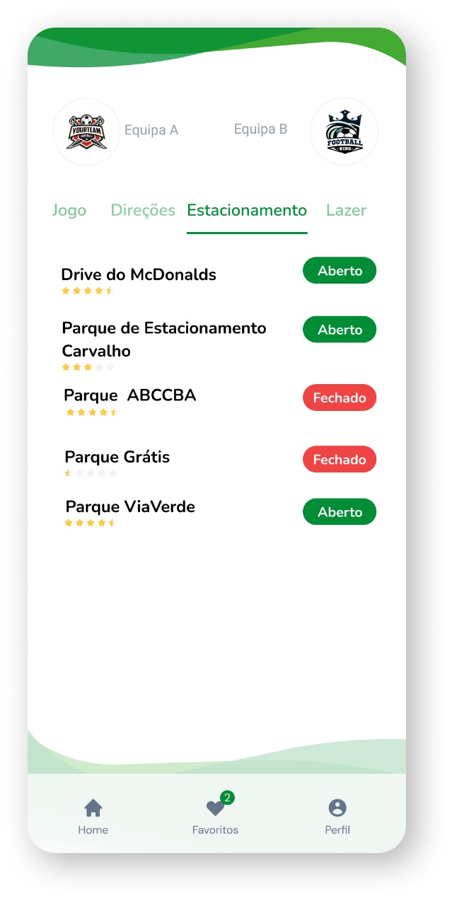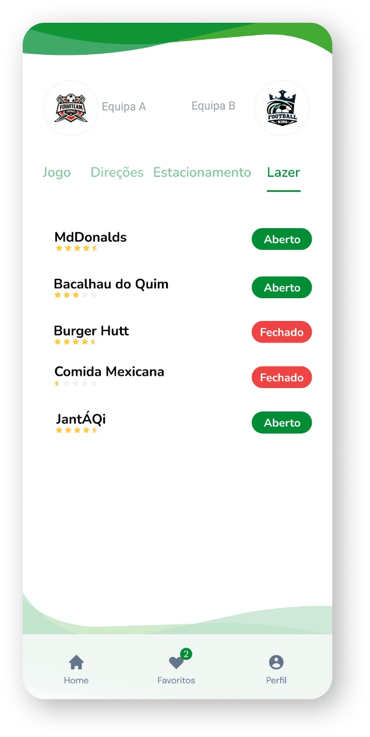

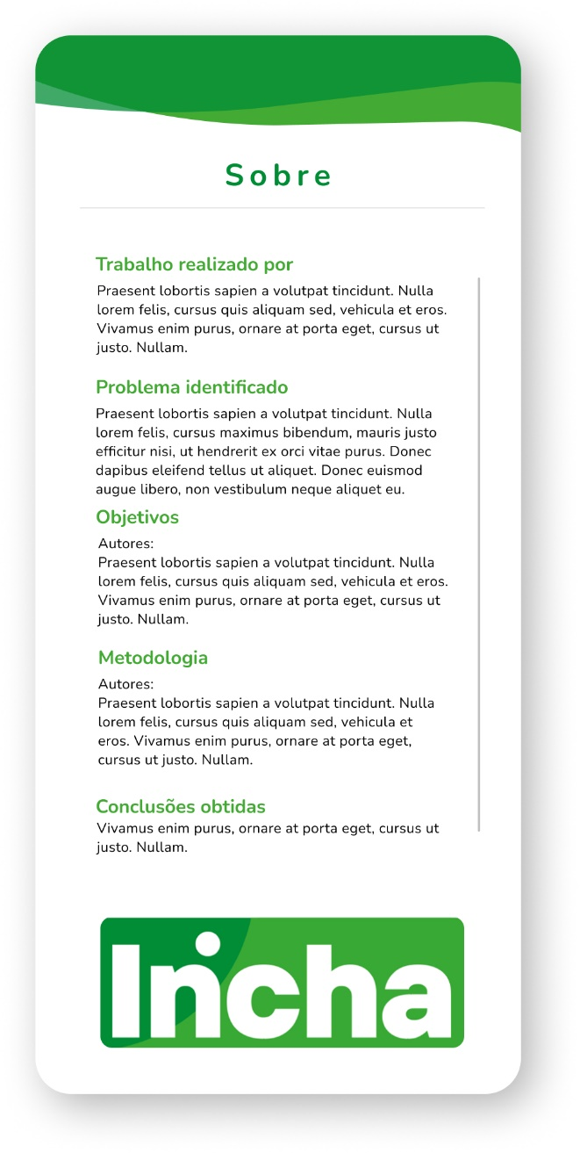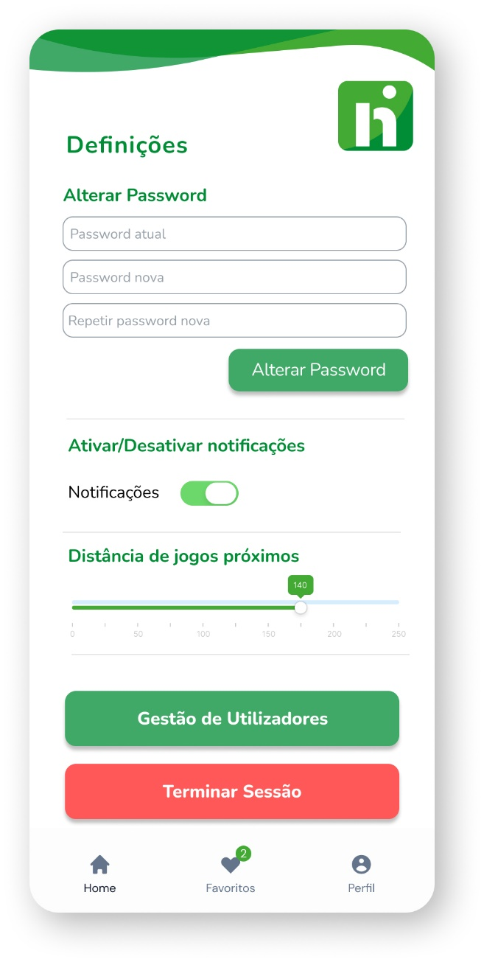

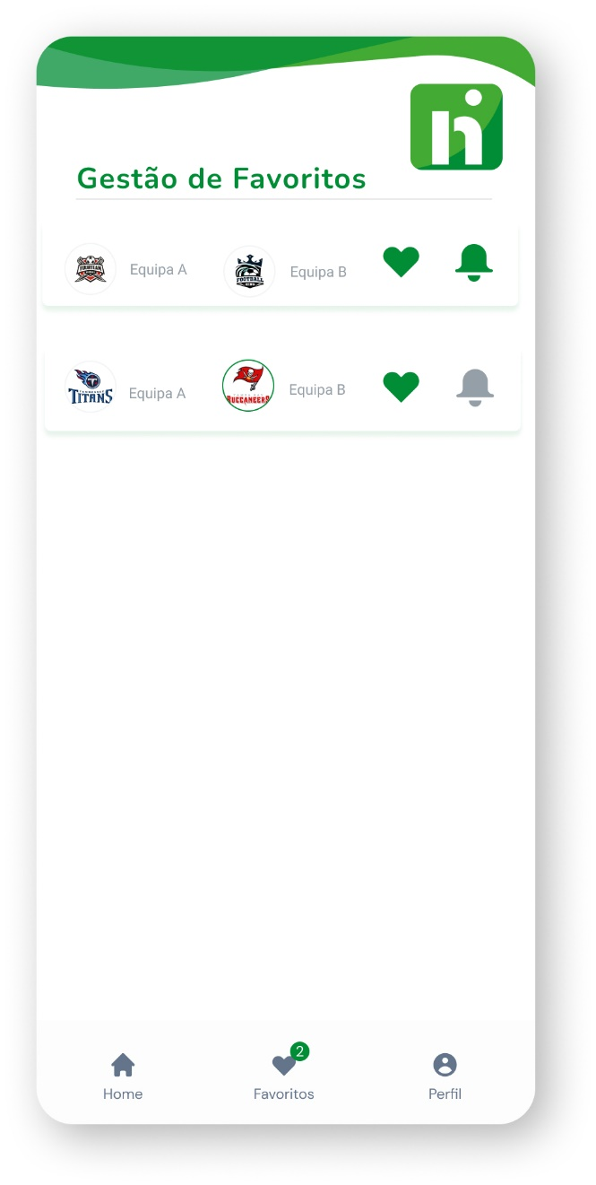

*Link* de acesso, partilhado:

[https://www.figma.com/file/1pg6YXtXnZoUg39QZgZ5o9/Mockups?type=*design*&node-id=0%3A1&mode=*design*&t=4DeK5EB7dMcaa4KJ-1](https://www.figma.com/file/1pg6YXtXnZoUg39QZgZ5o9/Mockups?type=design&node-id=0%3A1&mode=design&t=4DeK5EB7dMcaa4KJ-1)

## Atividades/Autoavaliação mockups

Para além dos conceitos adquiridos nas aulas, a ferramenta *Figma* mostrou-se uma mais-valia importante durante o desenvolvimento dos *mockups.* Voltou-se a utilizar *material design* disponibilizado pelas comunidades.

O resultado está de acordo com as expetativas de todos os membros, as possibilidades foram testadas e aprovadas/excluídas por todos.

Face ao trabalho desenvolvido e conceitos adquiridos, o grupo autoavalia-se em 17 valores.

## Aprendizagem mockups

Os *mockups* são uma sequência natural dos *Wireframes*, são uma ferramenta de *design* e prototipagem para o desenvolvimento de aplicações. Este processo permitiu testar a usabilidade e o *layout* atempadamente, de forma a identificar possíveis melhorias ou correções antes do desenvolvimento final. Este processo desempenha um papel crucial na economia de tempo e recursos, contribuindo para o desenvolvimento de aplicações mais eficientes e mais centradas no utilizador final.

# *Personas*, Cenários e Modelo de Tarefas

Na criação das *personas* foi tido em conta uma personagem que representasse um utilizador o mais real possível. Foram criadas com base em dados demográficos, comportamentais, objetivos, necessidades e expetativas do público-alvo.

As *personas* ajudaram-nos a entender melhor quem são os utilizadores finais da nossa aplicação. Na criação dos cenários foi tido em conta cenários o mais próximo possível da realidade.

Foram criadas duas *personas*, neste caso primárias, pois na aplicação não existe dependência entre perfis ou *personas*, de forma a demonstrar dois cenários diferentes para cada *persona*. Dentro de cada cenário foram criados os modelos de tarefas, neste caso existem duas tarefas para cada modelo.

## Atividades/Autoavaliação personas, cenários e modelos de tarefas

Para além dos conceitos adquiridos nas aulas, a criação de *personas* e cenários foi bastante importante para garantir que o *design* das interfaces seja focado no utilizador final, respeitando o contexto e satisfazendo as suas necessidades.

O resultado está de acordo com as expetativas todos os membros, as possibilidades foram testadas e aprovadas/excluídas por todos.

Face ao trabalho desenvolvido e conceitos adquiridos, o grupo autoavalia-se em 17 valores.

## Aprendizagem Personas, cenários e modelos de tarefas

As *personas* ajudaram a perceber melhor o público-alvo, a adaptar a experiência do utilizador e a garantir que a *interface* vai de encontro às expetativas dos utilizadores finais, entendendo as suas necessidades, motivações e frustrações.

Com base em *personas* e cenários, foi possível tomar decisões mais precisas sobre o *design* e fluxo de informação. Utilizando a informação disponível para tomar melhores decisões e tirar partido do potencial da aplicação.

Ao criar produtos ou serviços centrados no utilizador, há maior probabilidade de sucesso das aplicações, pois as soluções atendem às reais necessidades dos utilizadores.

# Requisitos e Análise SWOT

Os requisitos funcionais definem as funcionalidades e serviços que o sistema irá disponibilizar, indicando o que o sistema precisa ter para realizar as operações desejadas ou atender às necessidades dos utilizadores.

A análise *SWOT* é uma técnica estratégica utilizada como ferramenta de diagnóstico para avaliar os pontos fortes, fraquezas, oportunidades e ameaças ao sistema.

## Requisitos Funcionais

|  |  |  |  |
| --- | --- | --- | --- |
| **Requisitos Funcionais** | | | |
| **ID** | **Requisito** | **Descrição** | **Prioridade** |
| RF01.1 | Gestão de Utilizadores | O sistema tem de permitir registar novos utilizadores. Campos obrigatórios:   * Email; * Password; | MUST |
| RF01.2 | O sistema deverá considerar os seguintes Tipos de Perfil:   * Utilizador; * Administrador; | MUST |
| RF01.3 | O sistema poderá permitir inativar utilizadores. | SHOULD |
| RF01.4 | O sistema poderá permitir atualizar a informação do próprio utilizador:   * Password   Alterações possíveis enquanto o utilizador tem a sessão ativa. | MUST |
| RF01.5 | O login deverá ser possível através de:   * Registo de utilizador, apresentando os campos:   + Email;   + Password; | MUST |
| RF01.6 | O sistema poderá disponibilizar a opção de recuperação de password por Email. | COULD |
| RF01.7 | O sistema poderá controlar o nº de tentativas de passwords erradas, 3 erros no mesmo dia e fica com o login bloqueado durante 1h. | COULD |
| RF01.8 | O sistema deverá ter "pré-registado" um Administrador, cuja login seja gerida pelo proprietário. | MUST |
| RF01.9 | O sistema poderá permitir associar/retirar funcionalidades do perfil. | COULD |
| RF02.1 | Gestão de Perfis de Acesso | O sistema deverá permitir 2 perfis:   * Administrador; * Utilizador;   Cada perfil terá o respetivo conjunto de acessos diferenciado dos restantes. | MUST |
| RF02.2 | O sistema deverá ter "pré-registado" um Administrador, cuja login seja gerida pelo proprietário. | MUST |
| RF02.3 | O sistema, através do perfil de Administrador, poderá permitir validar novos registos de utilizador e associar o respetivo perfil. Só depois desta validação é que o utilizador fica ativo e recebe confirmação por Email. | SHOULD |
| RF02.4 | O sistema poderá permitir associar/retirar funcionalidades do perfil. | COULD |
| RF02.5 | O sistema poderá permitir inativar perfis, para que não possam ser atribuídos a novos utilizadores. | COULD |
| RF02.6 | O sistema deverá permitir que somente o perfil Administrador possa alterar conteúdo de perfis de acesso. | MUST |
| RF03.1 | Área de Funcional da aplicação | O sistema deverá permitir pesquisar Jogos (dentro de um limite de quilómetros definido). A pesquisa deverá disponibilizar os seguintes filtros:   * Equipa; * Data;   Deverá ser permitida a utilização de vários filtros simultaneamente. | MUST |
| RF03.2 | O resultado da pesquisa deverá apresentar a lista de Jogos com a seguinte informação:   * Hora do Jogo; * Equipa visitada; * Equipa visitante; * Estádio; | MUST |
| RF03.3 | Ao clicar num Jogo deverá conseguir visualizar detalhes do Jogo:   * Competição; * Estádio/Capacidade; * Árbitro; * Equipa visitada/visitante; * Jogadores em destaque; | MUST |
| RF03.4 | O sistema poderá permitir marcar um Jogo com favorito. | SHOULD |
| RF03.5 | Dentro de um jogo deverá conseguir aceder de forma rápida e intuitiva às funcionalidades:   * Direções; * Estacionamento; * Lazer; * Meteorologia. | MUST |
| RF03.6 | No separador “Direções” deverá conseguir visualizar a morada do Estádio e aceder a instruções de trânsito para chegar ao destino. | MUST |
| RF03.7 | No separador “Estacionamento” deverá conseguir visualizar os parques de estacionamento nas imediações do estádio, o respetivo estado (aberto/fechado) e o *rating*. | MUST |
| RF03.8 | No separador “Lazer” deverá conseguir visualizar os restaurantes nas imediações do estádio, respetivo estado (aberto/fechado) e o *rating*. | MUST |
| RF03.9 | O sistema deverá permitir ao utilizador definir o limite de quilómetros que pretende considerar para a lista de Jogos. | MUST |
| RF03.10 | O sistema deverá permitir ao utilizador visualizar os Jogos marcados como Favoritos. | SHOULD |
| RF03.11 | O sistema deverá permitir visualizar as condições meteorológicas previstas para o Jogo selecionado. | SHOULD |

## Requisitos Não Funcionais

|  |  |  |  |
| --- | --- | --- | --- |
| **Requisitos Não Funcionais** | | | |
| **ID** | **Requisito** | **Descrição** | **Prioridade** |
| RNF01 | Desempenho | O sistema deverá apresentar bom desempenho: respostas rápidas após clique e a carregar conteúdos. | MUST |
| RNF04 | Interoperabilidade | O sistema deverá comunicar com *API’s, MongoDB Atlas Cloud* e sistema externo de *logs*. | SHOULD |
| RNF05 | Confiabilidade | O sistema deverá correr sem problemas 99% do tempo, o serviço online é fundamental. | SHOULD |
| RNF06 | Idiomas | O sistema deverá suportar o idioma: Português. | MUST |
| RNF07 | Segurança e Privacidade | O sistema terá de garantir a segurança e privacidade dos dados dos utilizadores, pesquisas e ações efetuadas. | MUST |
| RNF08 | Compatibilidade | O sistema deverá ser capaz de correr nos *browsers* Chrome, IE e Mozilla, e dispositivos móveis. | SHOULD |
| RFN09 | Integração | O sistema deverá suportar a comunicação com *cloud* para consumir o *microservice* de autenticação. | SHOULD |
| RFN10 | O sistema deverá suportar a integração com as API’s:   * *Google Maps* para direções, lazer e estacionamento; * *API-FOOTBALL* para informações de jogos, equipas e estatísticas; * *Weather-API* para informação relativa a meteorologia. | MUST |

## Análise SWOT

Foi utilizada a ferramenta *Figma* para elaboração dos slides abaixo.

*Link* de acesso, partilhado:

<https://www.figma.com/file/MSa3fhjqwxDlOX3lJI4fDf/SWOT?type=design&node-id=0%3A1&mode=design&t=UZjts3LUPNsURHGe-1>

## Atividades/Autoavaliação análise SWOT e requisitos

A etapa de levantamento de requisitos e a análise *SWOT* conduziram a uma análise diferente da aplicação. Na análise *SWOT*, tornou-se essencial realizar comparações com outras soluções já existentes no mercado, de forma a identificar os aspetos mais relevantes.

Durante o processo de levantamento de requisitos, adotou-se a abordagem “MoSCoW” para definir a prioridade dos requisitos identificados.

O resultado está de acordo com as expetativas todos os membros, as possibilidades foram testadas e aprovadas/excluídas por todos.

Face ao trabalho desenvolvido e conceitos adquiridos, o grupo autoavalia-se em 18 valores.

## Aprendizagem análise SWOT e requisitos

A análise *SWOT* proporcionou uma compreensão aprofundada das forças, fraquezas, oportunidades e ameaças inerentes á aplicação, permitindo uma visão abrangente da área de atuação. No levantamento de requisitos, fomos capazes de identificar de maneira precisa e eficiente as necessidades essenciais do projeto, destacando prioridades e definindo as bases para o desenvolvimento estratégico.

# Protótipo

## Protótipo “Incha”

Nesta fase do projeto, avançou-se da conceção teórica para a materialização através da criação de protótipos. O objetivo passou por transformar os *mockups* anteriormente desenvolvidos em representações interativas. Foi possível explorar as funcionalidades, a usabilidade e a parte estética, consolidando assim uma base sólida para o desenvolvimento futuro. Este processo de prototipagem não reflete apenas a visão inicial, mas também todos ajustes que foram sido feitos de forma a aprimorar a experiência de utilização da aplicação pelo utilizador final.

Utilizou-se o *Figma* como ferramenta de desenvolvimento dos protótipos. Foi também gravado um vídeo (em anexo ao relatório), com a demonstração final dos protótipos desenvolvidos.

Link de acesso, partilhado:

<https://www.figma.com/file/8fB8hN8gISmxfkgVACF8xI/Prototype?type=design&node-id=1%3A1941&mode=design&t=C302AoW3MMwDnhFe-1>

## Atividades/Autoavaliação Protótipo

Ao longo do processo de criação de protótipos, foi necessário voltar a analisar requisitos, *wireframes* e *mockups*, pois todo esse trabalho serviu de base para o desenvolvimento dos protótipos criados. Este processo de desenvolvimento baseou-se no trabalho efetuado nas entregas anteriores. Essa análise possibilitou melhorar aspetos técnicos e visuais, tais como funcionalidades e usabilidade.

O resultado está de acordo com as expetativas todos os membros, as possibilidades foram testadas e aprovadas/excluídas por todos.

Face ao trabalho desenvolvido e conceitos adquiridos, o grupo autoavalia-se em 18 valores.

## Aprendizagem Protótipo

Este trabalho proporcionou ao grupo contacto com conceitos que definem o ciclo de vida do desenvolvimento de interfaces aplicacionais. A fase de desenvolvimento de protótipos foi muito desafiadora, pois compreendemos a importância de implementar graficamente as funcionalidades e a interface, assegurando que o protótipo satisfaz as necessidades e expectativas dos utilizadores.

A criação de protótipos robustos é essencial para mitigar riscos, economizar recursos e garantir a eficácia do desenvolvimento da aplicação.